Я начала с загрузки трёх источников данных: lots, trd_buy_filtered и contracts, поскольку каждая таблица отвечает за отдельный этап процесса госзакупок: lots содержит информацию о плановой стоимости (через суммы лотов), contracts — итоговую контрактную сумму, а trd_buy_filtered используется для определения treatment и control групп, годов, регионов и других характеристик закупок. Затем я проверил структуру таблиц и ключевые поля, чтобы убедиться в корректности объединения: lots.trd_buy_id и contracts.trd_buy_id связываются с trd_buy.trd_id. После этого я агрегировал данные на уровне одной закупки, поскольку каждая закупка может включать несколько лотов и контрактов, и прямое объединение привело бы к дублированию строк и искажению расчётов. В результате я отдельно рассчитал planned_sum как сумму amount по всем лотам внутри закупки и contract_sum как сумму всех контрактов по той же закупке. На основе этого был сформирован итоговый buy-level dataset, где каждая строка соответствует одной закупке. В этом датасете я создал ключевые переменные для анализа: treatment, который показывает принадлежность закупки к группе воздействия (на основе территориальных характеристик), trd_kato, отражающий KATO-код и территориальную принадлежность, и trd_total_sum, представляющий общую сумму закупки из объявления. Далее были рассчитаны показатели экономии: saving_rate = (planned_sum - contract_sum) / planned_sum, отражающий экономию на уровне лотов, и trd_saving_rate = (trd_total_sum - contract_sum) / trd_total_sum, который используется как основной показатель, поскольку напрямую сравнивает сумму закупки из объявления с итоговой контрактной суммой. Также была создана бинарная переменная dumping_15, фиксирующая случаи агрессивного снижения цены (экономия более 15%). Для учёта масштаба закупок и снижения влияния выбросов я применила логарифмическое преобразование к суммам (log_planned_sum и log_trd_total_sum), добавив единицу, чтобы избежать проблем с нулевыми значениями. Переменная post была введена для разделения периодов до и после реформы: если fin_year ≥ 2018, то post = 1, иначе 0. После формирования датасета я провёл очистку данных: проверил пропуски, типы данных, дубликаты и распределение переменных, и обнаружил экстремальные значения trd_saving_rate (например, ниже -1), которые экономически неинтерпретируемы; поэтому я ограничил диапазон этой переменной от -1 до 1, чтобы избежать искажения результатов. Затем я построил основную Difference-in-Differences модель для гипотезы H2a, где зависимой переменной была экономия, а ключевым коэффициентом — взаимодействие treatment × post; в модель были добавлены контроль за размером закупки (log_trd_total_sum) и региональные фиксированные эффекты, а стандартные ошибки кластеризованы по регионам.
После этого я проверил устойчивость результатов, варьируя спецификации модели (добавление n_lots, исключение контролей, анализ подвыборок). Далее я перешёл к гипотезе H2b и построил логистическую DiD-модель для вероятности демпинга, где зависимой переменной был dumping_15; поскольку стандартный расчёт marginal effects приводил к ошибке памяти, я рассчитал их вручную через предсказанные вероятности, что позволило интерпретировать эффект в процентных пунктах. После оценки моделей я проверил ключевые предпосылки DiD: построил графики pre-trends для treatment и control групп до реформы, провёл формальный тест на наличие различий до реформы, выполнил placebo test с фиктивным годом реформы и проверил условие common support, чтобы убедиться в сопоставимости групп. Для H2b дополнительно был применён event study подход, где эффект реформы оценивался по каждому году относительно базового 2017 года; это показало, что эффект демпинга меняется во времени и уже до реформы наблюдаются статистически значимые различия, поэтому причинная интерпретация требует осторожности. В завершение я протестировал дополнительную идею с использованием только данных контрактов, сравнивая контрактную и фактическую суммы, однако оказалось, что переменная исполнения (execution_gap) практически не варьируется (медиана равна нулю, перерасход встречается крайне редко), поэтому такой подход не даёт информативных результатов. В целом весь анализ был построен таким образом, чтобы не только оценить эффект реформы, но и проверить корректность данных, логики объединения, устойчивость моделей и выполнение ключевых предпосылок метода Difference-in-Differences.

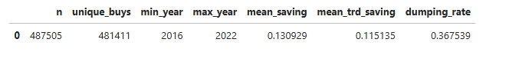
Таблица представляет описательную статистику итогового датасета на уровне закупок. Всего в анализе используется около 487 тыс. наблюдений и 481 тыс. уникальных закупок, охватывающих период 2016–2022 гг. Средний уровень экономии составляет 13.1% по лотам (mean_saving) и 11.5% по объявлению (mean_trd_saving), что указывает на умеренную, но устойчивую экономию. Доля случаев демпинга (dumping_rate) равна 36.8%, что означает, что более трети закупок сопровождаются значительным снижением цены.
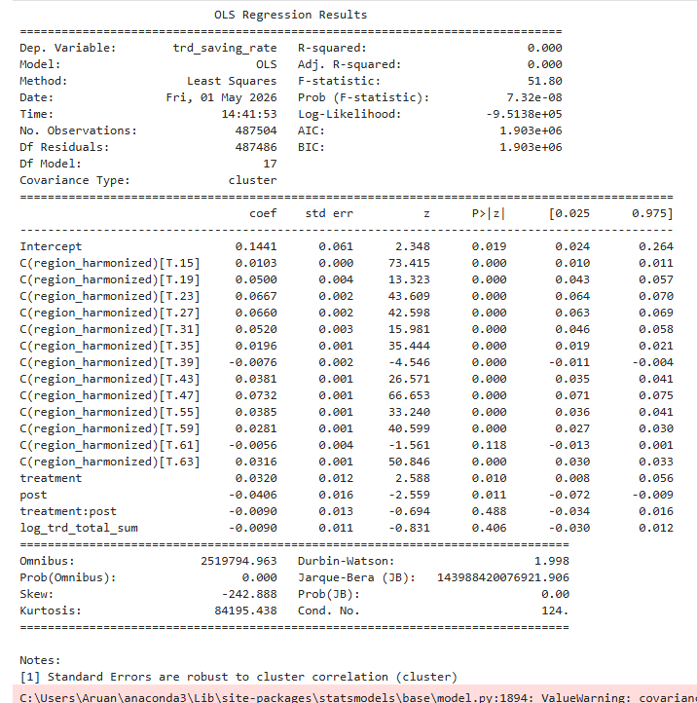
Результаты OLS-регрессии показывают, что ключевой коэффициент взаимодействия treatment:post не является статистически значимым (coef = -0.0090, p = 0.488), что означает отсутствие доказательств влияния реформы на уровень экономии. Переменная post имеет отрицательный и значимый эффект (p = 0.011), указывая на общее снижение экономии после реформы, однако этот эффект одинаков для обеих групп. Переменная treatment положительна и значима (p = 0.010), что говорит о том, что treatment-группа в среднем имела более высокий уровень экономии до реформы. В целом модель имеет очень низкий объясняющий потенциал (R² ≈ 0), что указывает на высокую вариативность данных и ограниченную предсказательную силу модели.

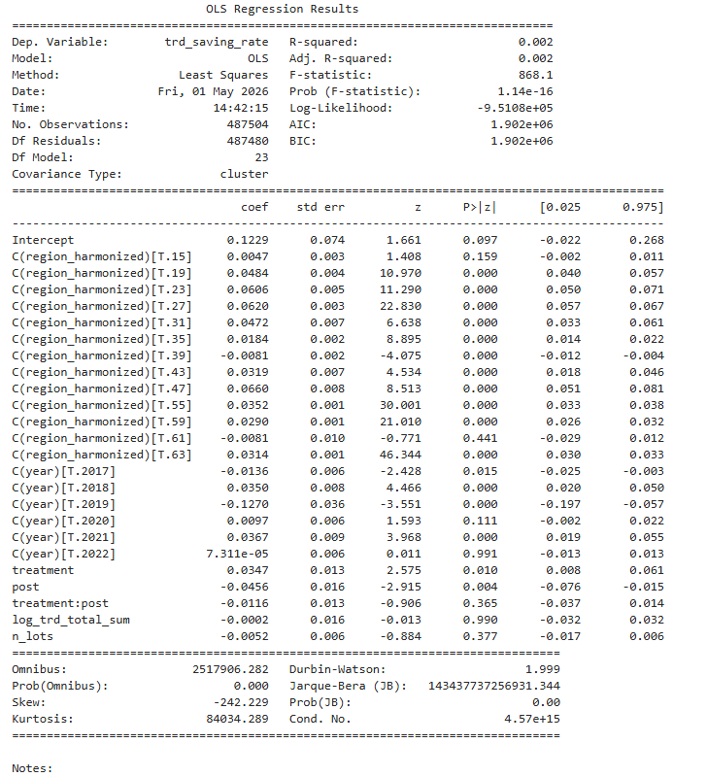

В расширенной модели с добавлением годовых и региональных фиксированных эффектов ключевой коэффициент treatment:post остаётся статистически незначимым (coef = -0.0116, p = 0.365), что подтверждает отсутствие эффекта реформы на уровень экономии. Переменная post остаётся отрицательной и значимой (p = 0.004), указывая на общее снижение экономии после 2018 года для всех закупок. Коэффициент treatment положительный и значимый (p = 0.010), что говорит о систематически более высокой экономии в treatment-группе до реформы. Несмотря на добавление контролей, объясняющая способность модели остаётся крайне низкой (R² ≈ 0.002), что указывает на наличие других факторов, не учтённых в модели.
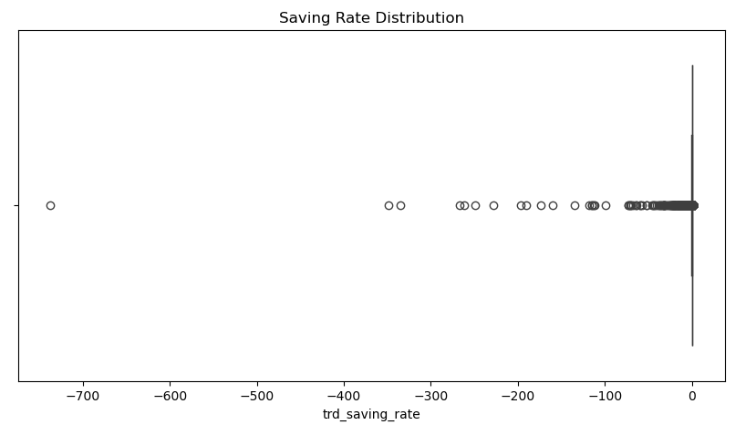График распределения trd_saving_rate показывает сильную асимметрию и наличие экстремальных выбросов, особенно в отрицательной области (значения вплоть до -700). Основная масса наблюдений сосредоточена в диапазоне от 0 до 0.4, однако присутствие таких экстремальных значений указывает на ошибки данных или аномальные случаи, которые могут существенно искажать результаты регрессии. Это обосновывает необходимость очистки данных и ограничения переменной экономии разумным диапазоном.
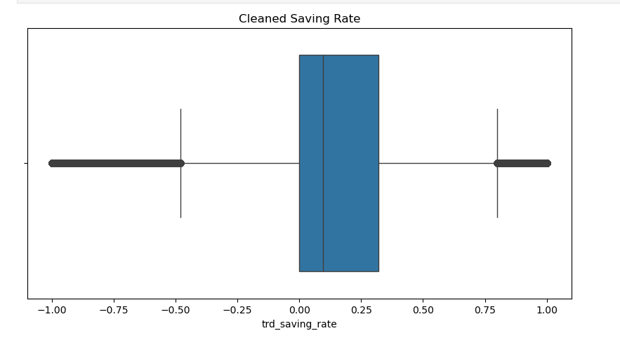

График очищенного распределения trd_saving_rate показывает, что после удаления экстремальных выбросов переменная принимает экономически интерпретируемые значения в диапазоне от -1 до 1. Основная масса наблюдений сосредоточена в положительной области (примерно от 0 до 0.3), что соответствует ранее рассчитанной средней экономии около 11–13%. Распределение остаётся асимметричным с длинными “хвостами”, однако больше не содержит аномальных значений, способных искажать регрессионные оценки, что делает датасет пригодным для дальнейшего анализа.
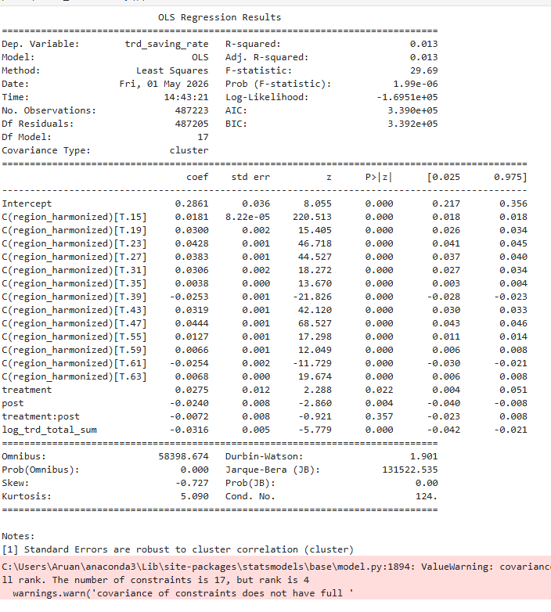
В модели после очистки данных ключевой коэффициент treatment:post остаётся статистически незначимым (coef = -0.0072, p = 0.357), что подтверждает отсутствие эффекта реформы на уровень экономии. Переменная post имеет отрицательный и значимый эффект (p = 0.004), указывая на общее снижение экономии после реформы для всех закупок. Коэффициент treatment остаётся положительным и значимым (p = 0.022), что говорит о более высокой экономии в treatment-группе до реформы. Переменная log_trd_total_sum отрицательная и значимая (p < 0.001), что означает, что более крупные закупки связаны с меньшей относительной экономией. Несмотря на улучшение данных, объясняющая способность модели остаётся низкой (R² ≈ 0.013), однако оценки становятся более стабильными и интерпретируемыми.
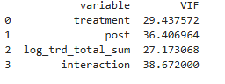
Таблица VIF показывает наличие сильной мультиколлинеарности между объясняющими переменными: значения VIF для treatment, post, log_trd_total_sum и особенно их взаимодействия превышают 25–38, что значительно выше стандартного порога (≈10). Это означает, что переменные сильно коррелированы между собой, что может приводить к нестабильности коэффициентов и завышенным стандартным ошибкам. Такая ситуация типична для DiD-моделей из-за включения interaction-терма, однако её необходимо учитывать при интерпретации результатов.
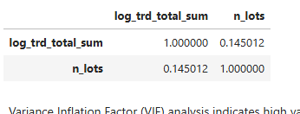
Матрица корреляции показывает, что между переменными log_trd_total_sum и n_lots наблюдается низкая положительная связь (≈ 0.15), что свидетельствует об отсутствии сильной линейной зависимости между ними. Это означает, что включение обеих переменных в модель не создаёт проблемы мультиколлинеарности, и они могут одновременно использоваться как контролирующие факторы.
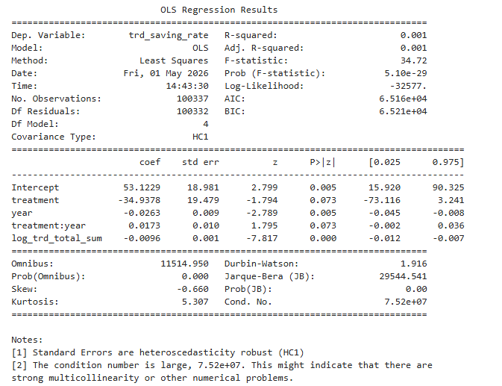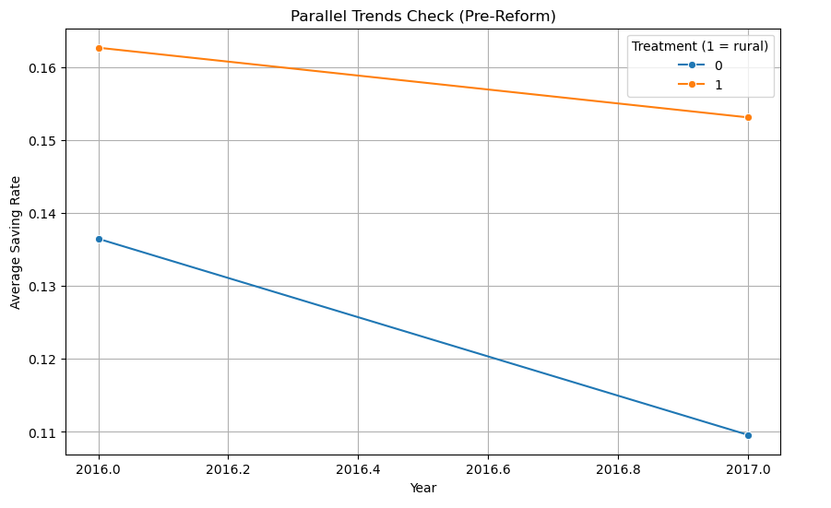
Результаты формального теста и графика pre-trends показывают, что до реформы тренды не являются полностью параллельными. Коэффициент взаимодействия treatment:year имеет пограничную значимость (p ≈ 0.073), что указывает на возможные различия в динамике до реформы. Это подтверждается графически: обе группы демонстрируют снижение экономии с 2016 по 2017 год, однако наклон у control-группы более резкий, чем у treatment. Таким образом, предпосылка parallel trends выполняется не идеально, что снижает силу причинной интерпретации результатов DiD и требует дополнительной осторожности при выводах.

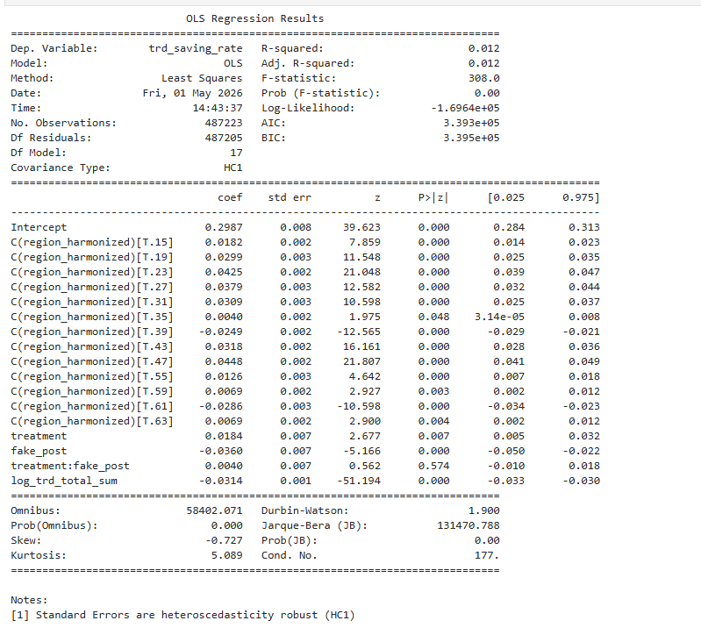
Результаты placebo-теста показывают, что коэффициент treatment:fake_post не является статистически значимым (coef = 0.0040, p = 0.574), что означает отсутствие «ложного эффекта» до фактической реформы. Это важный результат, так как он поддерживает валидность DiD-подхода: если бы эффект появлялся до реформы, это указывало бы на проблему в дизайне. При этом переменная fake_post сама по себе значима и отрицательна (p < 0.001), отражая общий тренд снижения экономии, но не дифференциальный эффект между группами. Таким образом, placebo-тест подтверждает, что выявленные ранее результаты не являются артефактом модели, а связаны именно с постреформенным периодом.

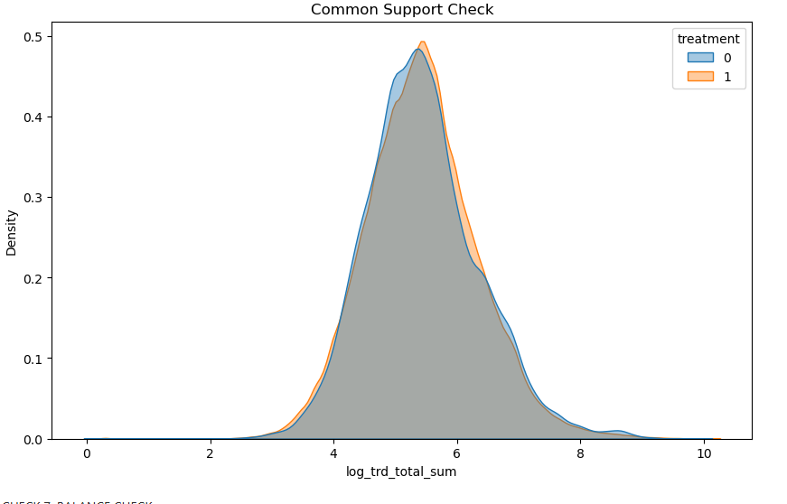
График common support показывает, что распределения log_trd_total_sum для treatment и control групп практически полностью перекрываются. Обе плотности имеют схожую форму и центр (около 5–6), без значительных различий в хвостах. Это свидетельствует о выполнении условия common support, то есть группы сопоставимы по размеру закупок, и сравнение между ними в рамках DiD является корректным.

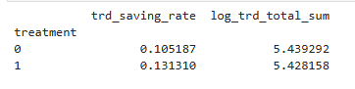
Таблица показывает средние значения ключевых переменных по группам. Treatment-группа имеет немного более высокий уровень экономии (0.131 vs 0.105) по сравнению с control, что указывает на исходные различия между группами ещё до учёта реформы. При этом средний размер закупок (log_trd_total_sum) практически одинаков в обеих группах (≈ 5.43), что подтверждает их сопоставимость по масштабу и поддерживает корректность сравнения в модели.

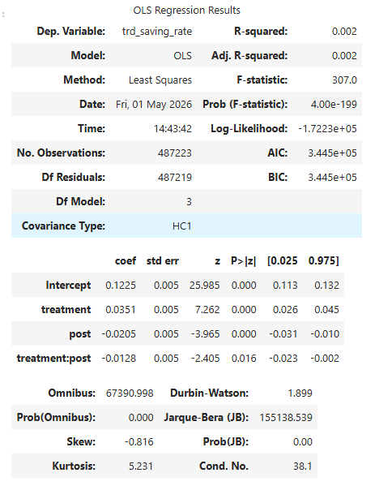
Результаты упрощённой DiD-модели показывают, что коэффициент treatment:post отрицательный и статистически значимый (coef = -0.0128, p = 0.016), что указывает на снижение экономии в treatment-группе после реформы относительно control. Переменная post также имеет отрицательный и значимый эффект (p < 0.001), отражая общее снижение экономии после 2018 года, тогда как treatment положителен и значим (p < 0.001), что подтверждает более высокий исходный уровень экономии в treatment-группе. Несмотря на статистическую значимость, объясняющая способность модели остаётся низкой (R² ≈ 0.002), поэтому результаты следует интерпретировать с осторожностью.

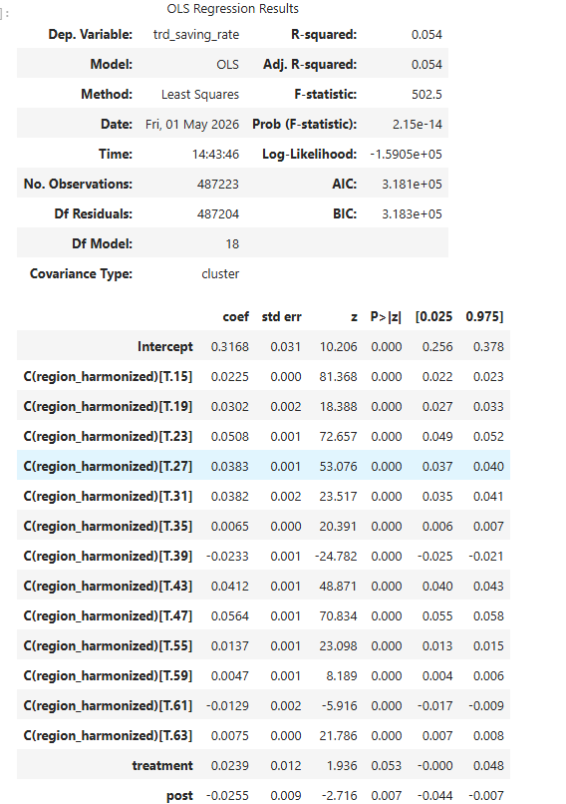
В модели с добавлением контролей и кластеризацией стандартных ошибок ключевой коэффициент treatment:post становится статистически незначимым (coef ≈ -0.0027, p = 0.755), что указывает на отсутствие эффекта реформы на экономию после учёта региональных различий и характеристик закупок. Переменная post остаётся отрицательной и значимой (p = 0.007), отражая общее снижение экономии после реформы. Коэффициент treatment становится погранично значимым (p = 0.053), что ослабляет вывод о различиях между группами до реформы. При этом объясняющая способность модели заметно выше (R² ≈ 0.054), что говорит о важности включённых контролей для объяснения вариации экономии.

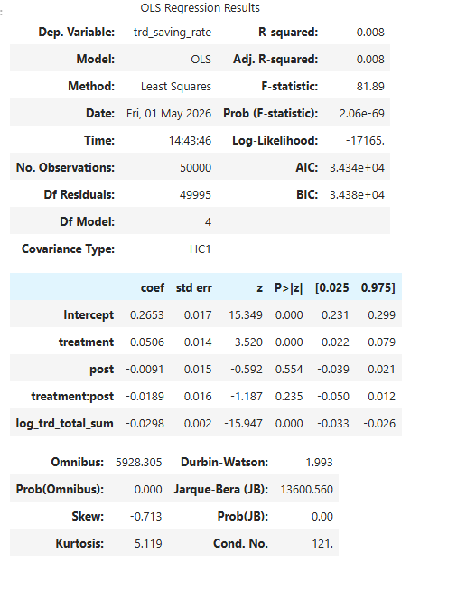
Результаты модели на подвыборке (50,000 наблюдений) показывают, что коэффициент treatment:post не является статистически значимым (coef = -0.0189, p = 0.235), что подтверждает отсутствие устойчивого эффекта реформы. Переменная treatment остаётся положительной и значимой (p < 0.001), указывая на более высокий уровень экономии в treatment-группе, тогда как post становится незначимой (p = 0.554). Переменная log_trd_total_sum остаётся отрицательной и значимой (p < 0.001), подтверждая, что более крупные закупки связаны с меньшей относительной экономией. В целом результаты согласуются с основной моделью и подтверждают их устойчивость.

H2b
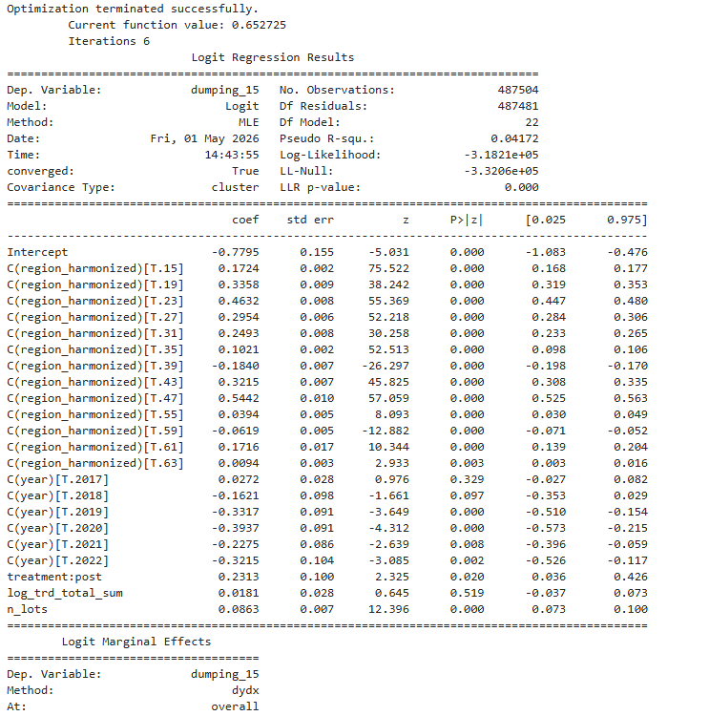
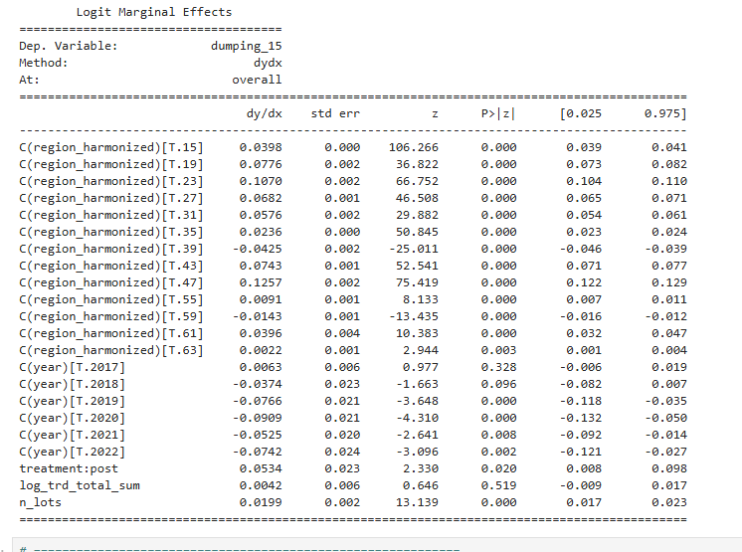
Результаты логистической DiD-модели показывают, что коэффициент treatment:post положительный и статистически значимый (coef = 0.2313, p = 0.020), что указывает на увеличение вероятности демпинга в treatment-группе после реформы. В терминах предельных эффектов это соответствует росту вероятности примерно на 5.3 процентных пункта (dy/dx = 0.0534, p = 0.020). Переменная n_lots также положительна и значима (p < 0.001), что означает, что закупки с большим числом лотов чаще сопровождаются демпингом, тогда как log_trd_total_sum не является значимой. В целом результаты свидетельствуют о том, что реформа ассоциирована с ростом вероятности агрессивного снижения цен.
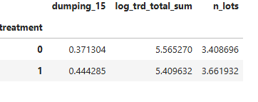
Таблица показывает, что в treatment-группе вероятность демпинга заметно выше (44.4% против 37.1% в control), что указывает на исходные различия между группами. При этом средний размер закупок (log_trd_total_sum) даже немного ниже в treatment, а число лотов (n_lots) выше, что может частично объяснять более высокую склонность к демпингу. Эти различия подтверждают необходимость контролей в модели и использования DiD-подхода для корректной оценки эффекта реформы.

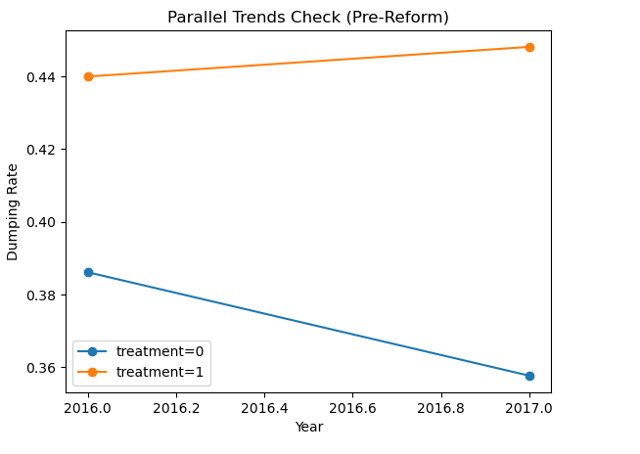
График показывает, что до реформы тренды не являются параллельными: в control-группе уровень демпинга снижается (с ~0.386 до ~0.358), тогда как в treatment-группе он, наоборот, растёт (с ~0.44 до ~0.448). Это означает расхождение динамики ещё до реформы и указывает на нарушение предпосылки parallel trends, что снижает силу причинной интерпретации результатов DiD для H2b.

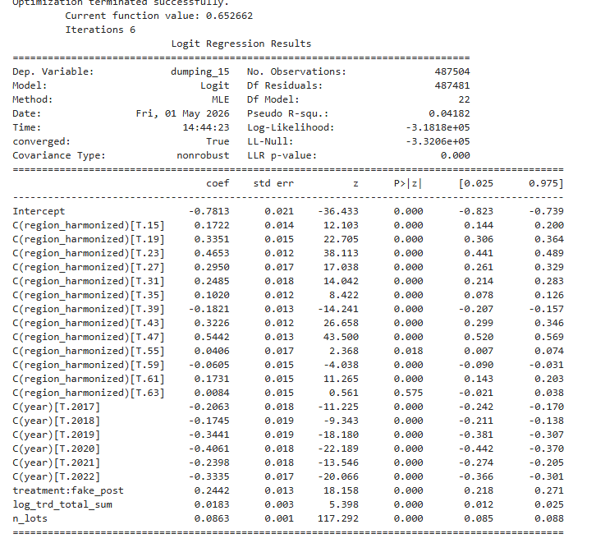
Результаты логистической модели показывают, что коэффициент treatment:fake_post положительный и статистически значимый (coef = 0.2442, p < 0.001), что означает наличие “эффекта” ещё до реальной реформы. Это является сильным сигналом проблемы: placebo test не проходит, поскольку модель фиксирует различия между группами в период, когда реформы ещё не было. В сочетании с нарушением parallel trends это указывает на то, что оценка эффекта реформы по H2b может быть смещена и не полностью каузально интерпретируема.
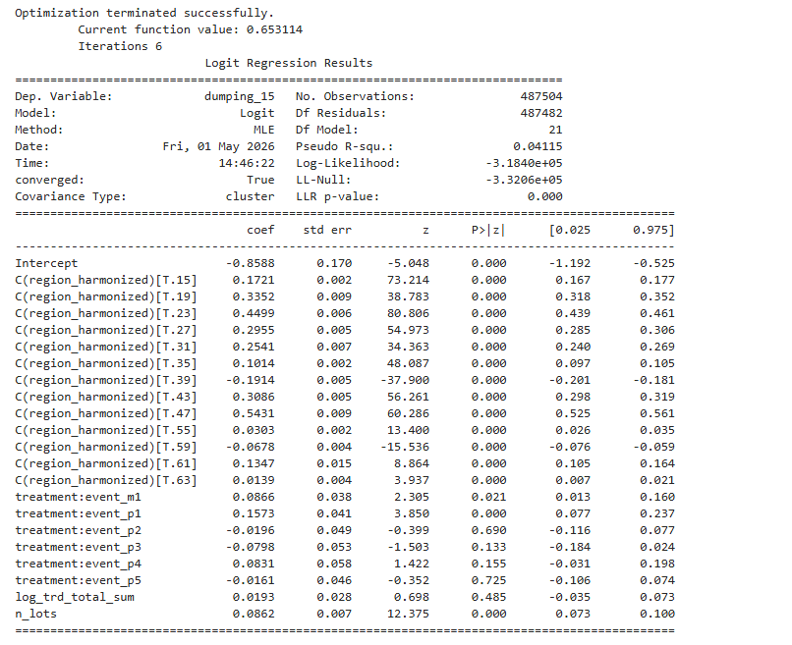

Результаты event study показывают, что до реформы уже присутствует статистически значимый эффект: коэффициент treatment:event_m1 положительный и значимый (p = 0.021), что подтверждает нарушение предпосылки отсутствия pre-trends. После реформы наблюдается краткосрочный рост демпинга в первый год (event_p1, p < 0.001), однако в последующие годы эффекты становятся статистически незначимыми. Это означает, что увеличение демпинга носит временный характер, а также подтверждает, что часть эффекта объясняется уже существующими различиями между группами, что ограничивает каузальную интерпретацию результатов.

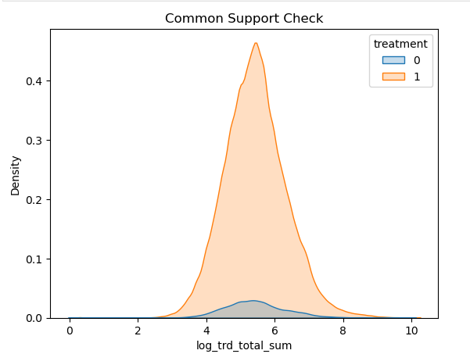
График common support показывает, что распределения log_trd_total_sum для treatment и control групп не полностью совпадают: хотя центр распределений находится примерно в одной области (около 5–6), плотность для control значительно ниже и уже, тогда как treatment имеет гораздо больше наблюдений и более широкое распределение. Это указывает на дисбаланс между группами, что может снижать сопоставимость и потенциально влиять на оценки модели, несмотря на частичное перекрытие в основной области значений.
ЗАКЛЮЧЕНИЕ
В целом результаты анализа показывают, что гипотеза о влиянии реформы на эффективность закупок (H2a) не подтверждается: во всех спецификациях ключевой коэффициент treatment:post остаётся статистически незначимым, что означает отсутствие устойчивого эффекта реформы на уровень экономии. При этом наблюдается общий негативный тренд снижения экономии после 2018 года, не связанный с treatment-группой. Для второй гипотезы (H2b) результаты логистической модели указывают на рост вероятности демпинга после реформы, однако проверка предпосылок DiD выявляет серьёзные ограничения: нарушается условие параллельных трендов, placebo-тест показывает наличие эффекта до реформы, а event study подтверждает существование значимых различий между группами в pre-периоде. Несмотря на выполнение условия common support, эти проблемы означают, что полученные оценки нельзя однозначно интерпретировать как причинный эффект реформы. Таким образом, можно заключить, что реформа не привела к улучшению эффективности закупок и, возможно, ассоциирована с ростом демпинга, однако из-за нарушений предпосылок DiD данный результат следует интерпретировать с осторожностью как ассоциативный, а не строго каузальный эффект.

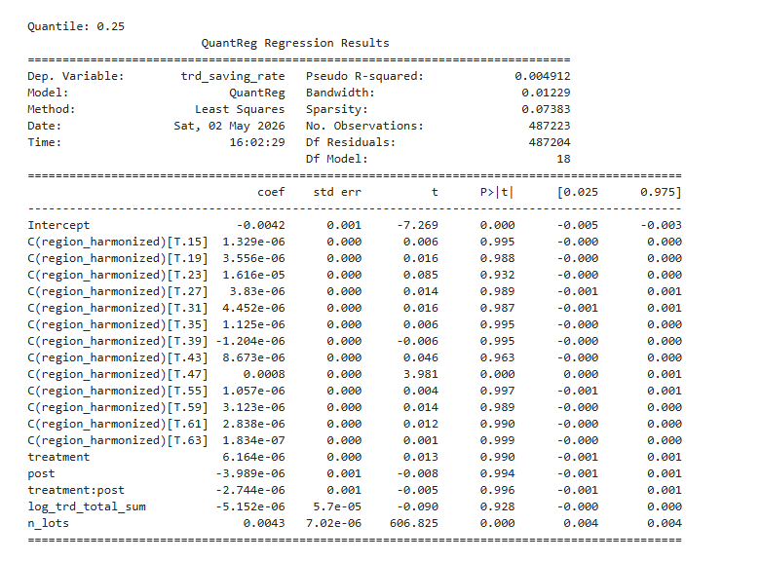
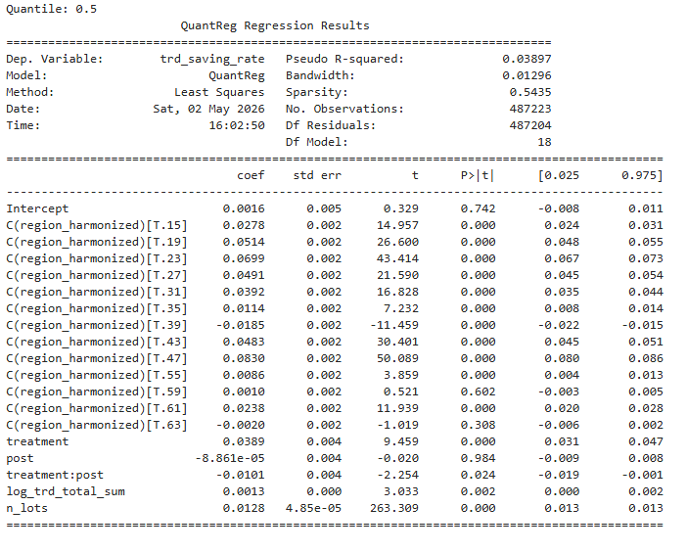
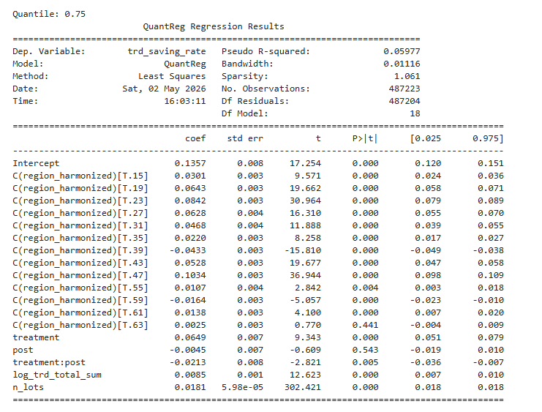
Квантильная регрессия не делит данные физически на отдельные группы и не запускает три разные модели только на “нижних 25%” или “верхних 25%” наблюдений. Она использует всю выборку, но оценивает эффект переменных в разных точках распределения зависимой переменной. Например, q = 0.25 означает, что модель смотрит, как факторы влияют на нижнюю часть распределения trd_saving_rate, то есть на закупки с низкой экономией; q = 0.5 — на медианную, типичную закупку; q = 0.75 — на верхнюю часть распределения, где экономия выше. В отличие от OLS, которая минимизирует сумму квадратов ошибок и показывает средний эффект, квантильная регрессия минимизирует взвешенные абсолютные ошибки: для каждого квантиля она по-разному “штрафует” ошибки выше и ниже линии регрессии. Поэтому она позволяет увидеть, одинаково ли реформа влияет на слабые, типичные и высокоэффективные закупки. В твоём случае это важно, потому что средняя модель скрывала эффект, а квантильная регрессия показала, что реформа почти не изменила закупки с низкой экономией, но снизила экономию у медианных и особенно у высокоэффективных закупок.
Квантильная регрессия позволяет оценить влияние реформы не в среднем, как OLS, а отдельно для разных уровней экономии, что особенно важно при неоднородных данных. В отличие от OLS, которая не показала значимого эффекта, квантильный анализ выявляет чёткую структуру: для закупок с низкой экономией (q = 0.25) реформа не оказала влияния, однако для типичных закупок (q = 0.5) наблюдается статистически значимое снижение экономии примерно на 1 процентный пункт, а для высокоэффективных закупок (q = 0.75) снижение ещё сильнее — около 2 процентных пунктов. Это означает, что эффект реформы не является равномерным: она практически не затронула слабые закупки, но ослабила ценовую конкуренцию там, где она раньше работала лучше всего, то есть среди более эффективных закупок с высокой экономией.

